KOMATSU TAKAYAMA MATSUMOTO (6D4N)
“TAKAYAMA SNOW MONKEY HENG HENG”
สายการบิน THAI AIRWAYS (TG) ไฟล์ทเหมาลำ

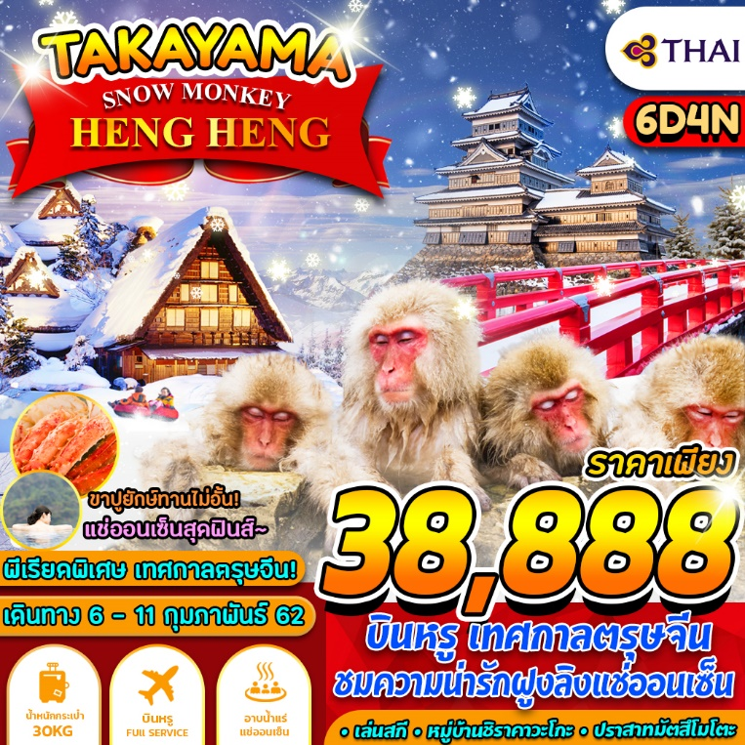

บินด้วยสายการบิน ไทยแอร์เวย์ (TG) เหมาลำ : ขึ้นเครื่องที่สนามบินสุวรรณภูมิ (BKK)
TG XXXX | BKK(กรุงเทพ) – KMQ(โคมัตสุ) | 01.20 – 08.50
TG XXXX | KMQ(โคมัตสุ) - BKK(กรุงเทพ) | 10.50 – 15.30
** โหลดกระเป๋าสัมภาระโดยน้ำหนักไม่เกิน 30 ก.ก. และ ถือขึ้นเครื่องบินได้น้ำหนักไม่เกิน 7 ก.ก. **
วันที่ 1 | กรุงเทพฯ(สุวรรณภูมิ) – สนามบินโคมัตสุ (-/-/-)
22.00 คณะพร้อมกันที่ สนามบินสุวรรณภูมิ อาคารผู้โดยสารขาออก ชั้น 4 ประตูทางเข้าที่ 3 สายการบินไทย เคาน์เตอร์ D เจ้าหน้าที่บริษัทฯ คอยต้อนรับและอำนวยความสะดวกตลอดขั้นตอนการเช็คอิน และ หัวหน้าทัวร์ให้คำแนะนำเพื่อเตรียมความพร้อมก่อนออกเดินทาง
** ประเทศญี่ปุ่นไม่อนุญาตให้นำอาหารสด จำพวก เนื้อสัตว์ พืช ผัก ผลไม้ เข้าประเทศ หากฝ่าฝืน จะมีโทษปรับและจับ ทั้งนี้ขึ้นอยู่กับดุลพินิจของเจ้าหน้าที่ศุลกากร ด่านตรวจคนเข้าเมือง **

วันที่ 2 สนามบิน โคมัตสุ – สวนเค็นโรคุเอ็น – ตลาดโอมิโช – หมู่บ้านฮิงาชิ ชายะ – นากาโนะ – อาบน้ำแร่ธรรมชาติภายในโรงแรม พร้อมทานบุฟเฟ่ต์ขาปูยักษ์ (-/-/D)

01.20 นำท่านเดินทางสู่ ท่าอากาศยาน โคมัตสุ ประเทศญี่ปุ่น โดยสายการบิน THAI AIRWAYS เที่ยวบินที่ TG XXXX
** เที่ยวบินนี้ บริการอาหารและเครื่องดื่มบนเครื่องบิน และเป็นเที่ยวบินเหมาลำไม่สามารถสะสมไมล์ได้ **
08.50 เดินทางถึง สนามบินโคมัตสุ (เวลาท้องถิ่นเร็วกว่าไทย 2 ช.ม.) หลังผ่านพิธีการตรวจคนเข้าเมืองและศุลกากรเรียบร้อยแล้ว
เดินทางสู่ สวนเค็นโรคุเอ็น (Kenrokuen Garden) ดื่มดํ่าและผ่อนคลายไปกับบรรยากาศของสวนเค็นโรคุเอ็นที่ผลัดเปลี่ยนมีความสวยงามแตกต่างกันไปตามแต่ละฤดูกาลได้ ในเวลา 1 ปีจะเห็นสวนนี้สวยแตกต่างกัน ไปตามแต่ละฤดุกาล ฤดูใบไม้ผลิตมีซากุระบานลดหลั่นไปตามเนินหินและด้านล่างเป็นทิวต้นซากุระตลอดเส้นทางถนน กลางคืนคราคร่ำด้วยชาวเมืองที่มีเปี่ยมด้วยความสุข มาร่วมชมความงามของซากุระ เพราะฤดูหนาวที่เต็มไปหิมะที่เหน็บหนาวได้ผ่านพ้นไป นอกจากนี้ ก้ยังมีประดับไฟทำให้สวนสวยทั้งกลางวันและกลางคืน ในฤดูหนาวหิมะที่โปรยปรายทำให้เมืองนี้ในฤดูหนาวสวยงามเกินบรรยาย
จากนั้นนำท่านเข้าสู่ ตลาดโอมิโช (Ohmi-cho market) สร้างขึ้นตั้งแต่กลางศตวรรษที่ 18 เป็นแหล่งรวมวัตถุดิบสำหรับปรุงอาหารพื้นบ้านของ Kanazawa เป็นเวลากว่า 280 ปี ในตลาดโอมิโช มีร้านค้ามากถึง 170 ร้าน ไม่ว่าจะเป็น ร้านขายปลา ร้านจำหน่ายอาหารทะเลจากญี่ปุ่น ร้านขายผักท้องถิ่นของ Kaga ร้านขายผลไม้ ร้านขายอาหารแห้งและผลิตภัณฑ์จากทะเล ร้านขายของชำ สำหรับอาหารทะเลขึ้นชื่อของคานาซาว่า ที่มีวางขายที่นี่ได้แก่ ปูหลากหลายพันธุ์และ ปลาหางเหลือง และกุ้งขนาดเล็กจากทะเลญี่ปุ่นประมาณช่วงเดือนพฤศจิกายน
เที่ยง เพื่อไม่เป็นการรบกวนเวลา อิสระอาหารเที่ยงตามอัธยาศัย
นำท่านสู่ ย่านฮิงาชิ ชายะ(Higashi Chaya District) เป็นถนนโรงน้ำชาในสมัยยุคเอโดะ ตลอด 2 ข้างทาง จะเป็นเรือนไม้เก่าแก่ที่อนุรักษ์ไว้ มีอายุกว่า 200 ปี เป็นย่านที่ขึ้นชื่อของเกอิชาอีกย่านหนึ่ง ติด 1 ใน 3 ของที่ที่มีเกอิชาเดิน ย่านนี้มีตึกที่สวยงามและเก่าแก่ น่ามาเที่ยวอย่างยิ่งเป็นหนึ่งในย่านโรงน้ำชา และแหล่งผลิตชาชายะ ในสมัยเอโดะเป็นสถานบันเทิงให้แขกผู้มาเยือนได้เพลิดเพลินไปกับการร้องเพลงและเต้นรำของเกอิชา ภายในย่านเปิดบริการโรงน้ำชา 2 แห่ง คือ โรงน้ำชาชิมะ(Shima Teahouse) และโรงน้ำชาคาอิคาโระ(Kaikaro Teahouse) ที่ยังคงเก็บรักษาไว้เป็นอย่างดี ในปัจจุบันได้เปลี่ยนแปลงเป็นร้านต่างๆ อาทิ เช่น ร้านรีดทอง ร้านขายภาชนะต่างๆที่เกี่ยวกับทอง
จากนั้นนำท่านเดินทางสู่ เมืองนากาโนะ ตั้งอยู่เกือบใจกลางของประเทศญี่ปุ่น ถูกห้อมล้อมด้วยภูเขาสูงถึง 3,000 เมตร จำนวนมากมาย เป็นแหล่งของสโนว์รีสอร์ทชั้นนำของญี่ปุน ที่มีนักท่องเที่ยวเดินทางมาเยือนเป็นจำนวนมาก ระหว่างทางมีแวะจุดพักรถที่มีชื่อเสียงของเส้นทางนี้คือ Arisoumi Parking Area ซึ่งมีร้านค้าท้องถิ่นต่างๆ ให้เลือกซื้อสินค้า และยังมีชุดชมวิวสาวๆ และ ระฆังคู่รักไว้ให้ถ่ายรูปอีกด้วย
ค่ำ บริการอาหารค่ำ ณ ห้องอาหารของโรงแรม พร้อมบุฟเฟ่ต์ขาปูยักษ์
พักที่ TSUGAIKE KOGEN HOTEL หรือเทียบเท่า
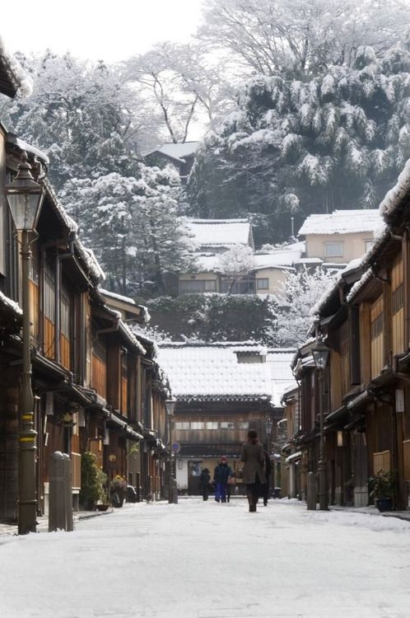
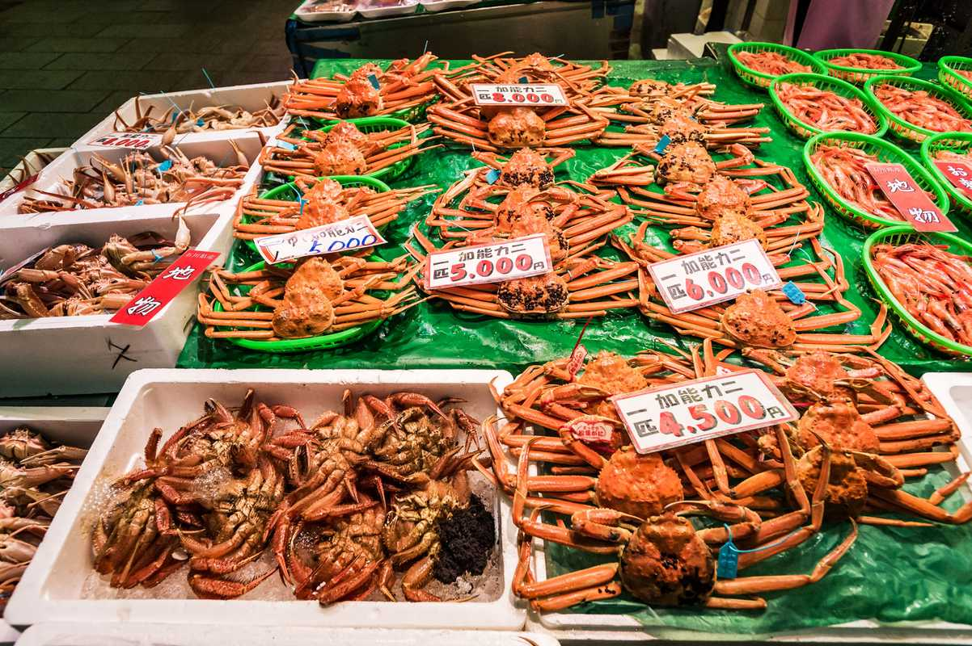
*** หลังรับประทานอาหารค่ำ ขอเชิญท่านสัมผัสกับการแช่น้ำแร่สไตล์ญี่ปุ่น หรือที่เรียกกันว่า การอาบออนเซ็น ให้ท่านได้ผ่อนคลายความเมื่อยล้าจากการเดินทางและชาวญี่ปุ่นยังเชื่อกันว่าการอาบน้ำแร่นั้นจะทำให้ผิวพรรณมีสุขภาพดีอีกด้วย ***
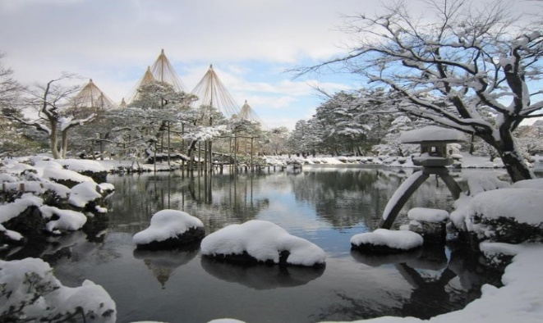

วันที่ 3 ลานสกีสึกาอิเคะ โคเก็น (รวมกระเช้า) – วัดเซ็นโคจิ – ชมลิงแช่ออนเซน Snow Monkey – มัตสึโมโตะ
(B/L/D)

เช้า บริการอาหารเช้า ณ ห้องอาหารของโรงแรม
นำท่านเดินทางสู่ ลานสกีสึกาอิเคะโคเก็น (Tsugaike Kogen Ski Resort) เป็นลานสกีที่มีขนาดเหมาะสมเมื่อเปรียบเทียบกับแห่งอื่นๆ แต่สามารถเพลิดเพลินกับกิจกรรมต่างๆได้อย่างจุใจไม่ว่าจะเป็น snow bike, เดินลุยหิมะ, เฮลิสกี และสโนว์บอร์ดรวมกว่า 10 เส้นทาง แถมยังมีไฮไลท์อยู่ที่เป็นหิมะธรรมชาติอีกต่างหาก ไม่ว่าจะเป็นมือใหม่หรือนักเล่นสกีระดับสูงก็สามารถเพลิดเพลินได้เหมือนกัน (รวมค่ากระเช้าสกีให้เรียบร้อยแล้วแต่ไม่รวมอุปกรณ์สำหรับเล่นสกีต่างๆ)
จากนั้นนำท่านเดินทางสู่ วัดเซนโคจิ(Zenkoji Temple) เป็นหนึ่งในวัดที่มีความสำคัญ และยอดนิยมแห่งหนึ่งในประเทศญี่ปุ่น เพราะเป็นพุทธแห่งแรก สร้างขึ้นในศตวรรษที่ 7 และเป็นที่ประดิษฐานของพระพุทธรูปองค์แรกที่เข้ามายังญี่ปุ่น (พระพุทธรูปของจริงจะเปิดให้ชมทุกๆ 6 ปี ในระยะเวลาไม่กี่สัปดาห์ รอบถัดไปจะเป็นปี ค.ศ. 2021) วัดแห่งนี้ได้มีการบูรณะขึ้นมาใหม่เมื่อปี 1707 เข้าไปจะพบกับห้องโถงกลางของวัดที่ตกแต่งไว้อย่างสวยงาม เป็นที่ประดิษฐานของพระพุทธรูปต่างๆ จากนั้นจะเข้าสู่ห้องภายในที่มีแท่นบูชา และนำไปสู่ทางเดินห้องใต้ดินที่มืดสนิท เวลาเดินก็จะใช้มือคลำหาทางไปเรื่อยๆ โดยจะไปเจอห่วงประตูซึ่งอยู่ตรงกับตำแหน่งพระประธานด้านบนพอดี ผู้ที่ศรัทธาเชื่อกันว่าเมื่อทำแล้วจะพบแต่สิ่งที่ดีๆ เหมือนมีแสงสว่างนำทางชีวิต
เที่ยง บริการอาหารกลางวัน ณ ภัตตาคาร
นำท่านสู่ ชมลิงแช่ออนเซ็น (Snow monkey) “ลิงหิมะ” ที่มีชื่อเสียงทั่วไปโลก ตั้งอยู่ในหุบเขาสายน้ำที่ไหลจากที่ราบสูงชิง่ะและต้นน้ำจากน้ำพุร้อนมีลิงภูเขาญี่ปุ่นจำนวน 200 ตัวอาศัยอยู่บริเวณนี้ แม้จะอยู่ท่ามกลางสภาพอากาศที่โหดร้าย(มีหิมะปกคลุม 1 ใน 3 ของปี)โขดหินหยาบและขรุขระและน้ำพุร้อนที่พุ่งขึ้นมาจากพื้นดินก็ตามแต่บริเวณที่แห่งนี้ก็เปรียบเสมือนสวรรค์ของลิงภูเขาเหล่านี้ได้ เนื่องจากมีน้ำพุร้อนที่สะสมในบ่ออันเป็นที่ที่ฝูงลิงลงแช่น้ำอย่างคลายความหนาวอย่างสำราญทำให้มนุษย์เรามีโอกาสได้ชมลิงภูเขาอย่างใกล้ชิด และยังสามารถสังเกตุพฤติกรรมที่น่าสนใจ
จากนั้นนำท่านเข้าสู่ เมืองมัตสึโมโตะ เป็นเมืองปราสาทที่มีความทรงจำเกี่ยวกับยุครุ่งเรือง โดยเฉพาะอย่างยิ่งปราสาทมัตสึโมโตะที่ได้รับเลือกให้เป็นสมบัติของชาติ เมืองมัตสึโมโตะเป็นเมืองที่มีอาคารประวัติศาสตร์เหลืออยู่มากมาย เช่น โรงเรียนไคจิที่เป็นสมบัติทางวัฒนธรรมที่ยังหลงเหลืออยู่ นอกจากนี้ ยังเป็นสถานที่ที่สามารถเดินทางไปยังสถานที่ท่องเที่ยวชื่อดังในภูมิภาคชูบุได้ง่าย ๆ
ค่ำ บริการอาหารค่ำ ณ ภัตตาคาร
พักที่ SMILE HOTEL MATSUMOTO หรือเทียบเท่า
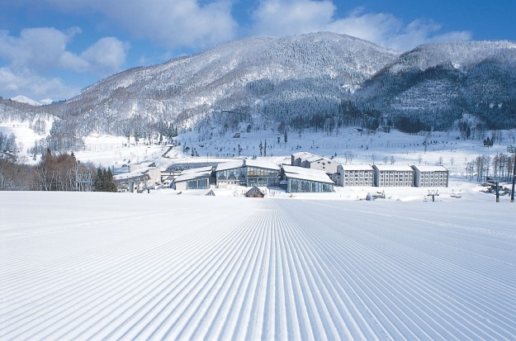
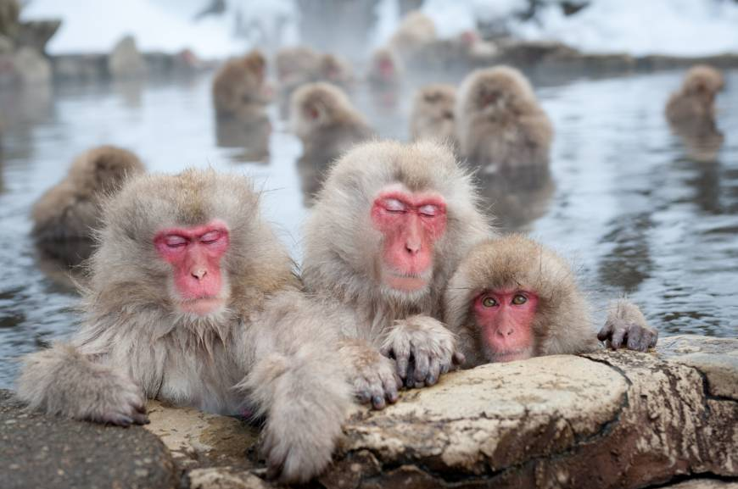
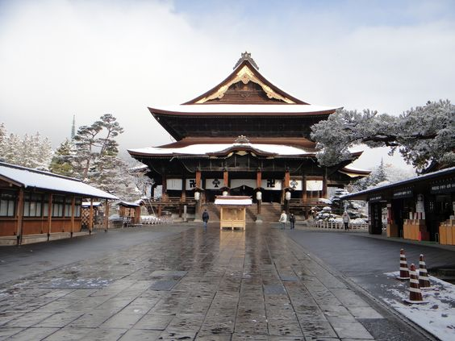

วันที่ 4 ปราสาทมัตสึโมโตะ – ทาคายาม่า – เมืองโบราณคามิเซ็นโนมาชิ – หมู่บ้านชิราคาวาโกะ (B/L/D)

เช้า บริการอาหารเช้า ณ ห้องอาหารของโรงแรม
นำท่านเดินทางสู่ ปราสาทมัตสึโมโตะ(Matsumoto Castle) เป็นปราสาทไม้ที่คงความดั้งเดิมและเก่าแก่ที่สุดในญี่ปุ่นและได้ถูกขึ้นทะเบียนให้เป็นสมบัติล้ำค่าประจำชาติ การตัดกันของสีดำและสีขาวของผนังปูนด้านนอกปราสาท ทำให้ปราสาทแห่งนี้ดูโดดเด่นงดงามตัดกับฉากหลังของเทือกเขาแอลป์ญี่ปุ่น ปราสาทแห่งนี้ถูกสร้างขึ้นจากองค์ประกอบทางสถาปัตยกรรมที่เป็นเอกลักษณ์เฉพาะตัวหลายอย่าง ปราสาทมัตสึโมโต้ยังมีศาลาชมดวงจันทร์ที่งดงาม แสดงให้เห็นถึงวิถีชีวิตของขุนนางในสมัยก่อน และเป็นปราสาทที่มีความสวยงามติด 1 ใน 10 ของประเทศญี่ปุ่น (นำท่านชมบริเวณ ด้านนอก ไม่รวมค่าเข้าปราสาท)
กลางวัน รับประทานอาหารกลางวัน ณ ภัตตาคาร ** พิเศษ สุดยอดราเม็ง อาหารประจำชาติของชาวญี่ปุ่น
นำท่านเดินทางสู่ เมืองโบราณคามิเซ็นโนมาชิ (Takayama kami sannomachi) เป็นเมืองการค้า และร้านค้าชายคาบ้านบนถนนเก่าแก่แห่งนี้ พื้นที่ทั้งหมดได้รับเลือกให้เป็นเขตติดต่อทางวัฒนธรรมที่สำคัญ คลองไหลผ่านชายคาของบ้านพ่อค้าด้วยหน้าต่างที่เป็นตารางและโรงเก็บสาเกจำนวนมาก ทางเข้าตกแต่งด้วยลูกบอลของใบสน มีสัญลักษณ์เก่าแก่มากมายในร้านจำหน่ายสาเกและTakayama อีกทั้งยังมีร้านค้าที่คุณสามารถชิมไวน์และสาเก รวมถึงร้านจำหน่ายสตูเนื้อวัวที่คุณสามารถรับประทานขณะเดินไปด้วย เพลิดเพลินกับเมืองขนาดใหญ่
เดินทางสู่ หมู่บ้านชิราคาวาโกะ (Shirakawa-go) ตั้งอยู่ในหุบเขาของจังหวัดกิฟุ ประเทศญี่ปุ่น ได้รับการขึ้นทะเบียนให้เป็นมรดกโลกทางด้านวัฒนธรรมโดยองค์การยูเนสโกเมื่อปี 1995 ภายในหมู่บ้านแห่งนี้มีวิวทิวทัศน์ที่สวยงาม บ้านแต่ละหลังเป็นบ้านสไตล์ญี่ปุ่นแบบดั้งเดิม ที่หลังคาบ้านเป็นแนวสโลปคล้ายๆ กับมือคนที่กำลังพนมมืออยู่ หลังคาสร้างจากคานไม้ที่แข็งแรง จึงทนทานต่อหิมะในฤดูหนาวได้อย่างดี แถมมีห้องใต้หลังคาที่กว้างขวางสำหรับเอาไว้เลี้ยงหนอนไหมอีกด้วย คนในหมู่บ้านนี้ส่วนใหญ่มีอาชีพเกษตรกร ทำนา เลี้ยงไหม เสริมด้วยการท่องเที่ยวแบบพอเพียงเป็นหลัก
ค่ำ บริการอาหารค่ำ ณ ภัตตาคาร
พักที่ APA HOTEL TOYAMA หรือเทียบเท่า
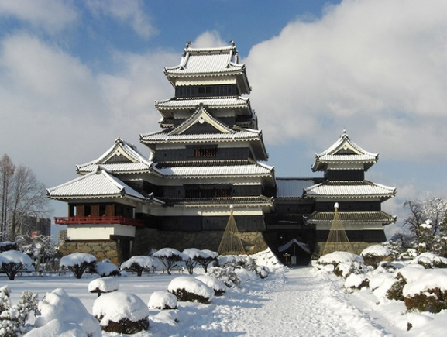
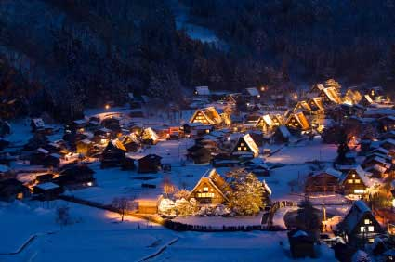
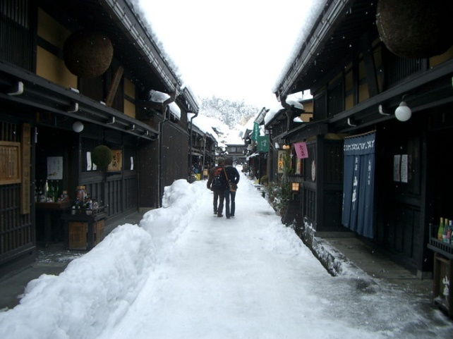

วันที่ 5 | วัดซุยริว – พระใหญ่ทากะโอกะ – ถนนเลียบหาดชิริฮามะนากิสะ – มิตซุยเอาเล็ต – อีออนมอล์ (B/L/-)

เช้า บริการอาหารเช้า ณ ห้องอาหารของโรงแรม
นำท่านเดินทางสู่ วัดซุยริว(Zuiryu temple) มรดกของชาติเพียงหนึ่งเดียวในจังหวัดโทยามะ งานจัดแสดงแสงไฟที่วัดซุยริวในฤดูใบไม้ร่วง แม้จะบอกว่าเป็นการจัดตกแต่งแสงไฟ แต่ไม่เพียงการนำไฟมาประดับประดาให้แสงงดงามเท่านั้น ยังมีการผสมผสานดนตรี และเปิดแสงไฟหลากสีทั้งสีแดง สีน้ำเงิน สีม่วง สีเขียว เป็นต้น แสงไฟกับดนตรีที่จัดขึ้นให้เป็นโลกดั่งในจินตนาการแสนสวยงาม เป็นความงดงามราวกับจะลืมหายใจ นอกจากนั้นที่งาน “เอ็ตจู อาจิโนะชิ ” ก็เปิดการแสดงพร้อมกันมีร้านค้ามาเปิดรวมกันมากมาย ผู้คนต่างมาเที่ยวอย่างคับคั่งราวกับงานเทศกาลกันเลยทีเดียว
นำท่านเดินทางสู่ พระใหญ่ทากะโอกะ(TAKAOKA BUDDHA) พระพุทธรูปสำริดทาคาโอกะซึ่งเป็นพระพุทธรูปสำคัญของประเทศญี่ปุ่นนั้น หล่อด้วยเทคนิคหล่อสำริดตามแบบฉบับของทาคาโอกะ พระพุทธรูปองค์นี้ได้เริ่มหล่อในปี ค.ศ. 1907 รวมระยะเวลาทั้งสิ้น 26 ปี กล่าวกันว่า เมื่อประมาณ 800 ปีก่อน มินาโมโตะโยชิคะซึ (Minomoto Yoshikatsu) ได้สร้างองค์พระพุทธรูปที่ทำจากไม้ แต่ทว่าถูกไฟไหม้เสียหาย และถูกทำลาย จึงได้สร้างพระพุทธรูปองค์ใหม่ทนแทนตามคำขอร้องของประชาชน จนสำเร็จเป็นพระพุทธรูปองค์ปัจจุบัน จึงเรียกได้ว่า พระพุทธรูปองค์นี้มีพระพักตร์ที่งดงาม ประณีตด้วยเอกลักษณ์การหล่อสำริดของทาคาโอกะ
กลางวัน รับประทานอาหารกลางวัน ณ ภัตตาคาร
จากนั้นนำท่านเข้าสู่ ถนนเลียบหาดชิริฮามะนากิสะ (Chirihama Nagisa Beach Driveway) นับเป็นถนนที่สายชิลต้องชื่นชอบแถมมีวิวดีงามที่แท้ทรู ไม่ว่าจะสายปั่น สายวิ่ง สายเดิน แม้กระทั่งสายสบายๆด้วยรถยนต์ก็ไม่หมดถ้าสดชื่น เรียกได้ว่าเลือกที่เหมาะๆตามสไตล์ เนื่องจากการที่นํ้าทะเลที่เข้ามาผสมกับเนินทรายนั้น จึงทำให้เนินทรายกลายสภาพเป็นถนนเลียบหาดที่มีความแข็งแรงมั่นคงพอที่จะให้รถวิ่งไปตามหาดได้อย่างปลอดภัย หรือถ้าอยากออกกำลังกายพร้อมหรือปั่นกินลมชมวิวด้วยจักรยานก็ทำได้สบายๆตลอดระยะทางถนนเลียบหาดความยาวแปดกิโลเมตร คุณจะเพลินไปกับวิวทิวทัศน์งามๆของริมหาด อารมณ์หาดทรายสายลม
นำท่านเดินทางสู่ มิตซุย เอ้าท์เล็ต (MITSUI OUTLET OYABE) ศูนย์รวมแฟชั่นทันสมัยแหล่งรวมพลของสินค้าแบรนด์เนมชื่อดังจากทั่วโลกประกอบด้วยแบรนด์ดังถึง 128 แบรนด์ อาทิเช่น Coach Armani, Ralph Lauren, Seigo เพียบพร้อมด้วยสินค้าสำหรับทุกคนตั้งแต่สินค้าแฟชั่นหญิงชาย และเด็ก จนถึงอุปกรณ์กีฬา และสินค้าทั่วไป ถัดไปจากห้างสรรพสินค้ายังมีโรงภาพยนตร์ Humax Cinema เปิดให้บริการ
นำท่านช้อปปิ้ง ณ ห้างสรรพสินค้า อิออน มอลล์ (Aeon Mall Kanazawa) เป็นห้างสรรพสินค้าที่นิยมในหมู่นักท่องเที่ยวชาวต่างชาติ ภายในตกแต่งในรูปแบบที่ทันสมัยสไตล์ญี่ปุ่น มีร้านค้าที่หลากหลายมากกว่า 150 ร้านจำหน่ายสินค้าแฟชั่น อาหารสดใหม่ และอุปกรณ์ภายในบ้าน นอกจากนี้ยังมีร้านเสื้อผ้าแฟชั่นมากมาย เช่น MUJI , 100 yen shop , Sanrio store , Capcom games arcade และซุปเปอร์มาร์เกต ขนาดใหญ่ เป็นต้น ซึ่งบางร้านไม่ต้องเสียภาษีสินค้าสำหรับนักท่องเที่ยวชาวต่างชาติ ส่วนร้านอาหารก็มีให้ เลือกมากมายจำหน่ายอาหารหลายประเภท ร้านกาแฟ และศูนย์อาหาร
ค่ำ เพื่อไม่เป็นการรบกวนเวลา อิสระอาหารตามอัธยาศัย
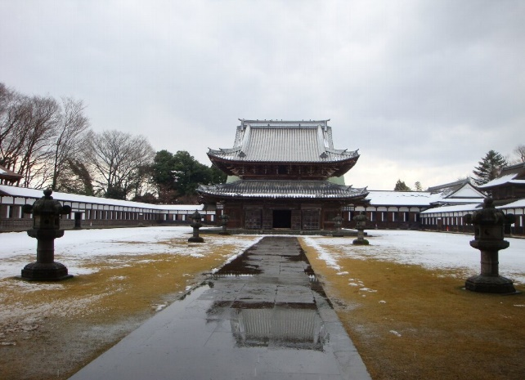
พักที่ APA HOTEL KOMATSU หรือเทียบเท่า
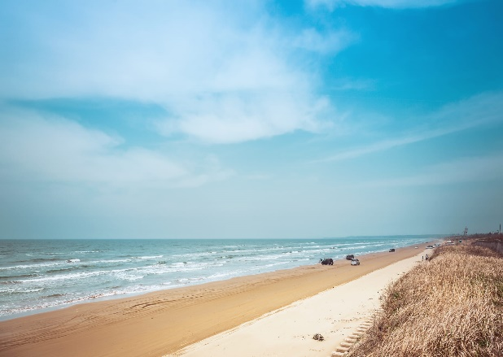
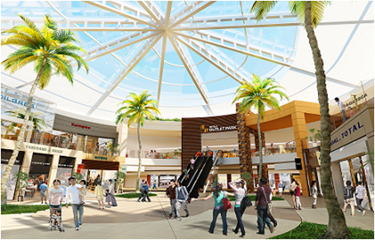

วันที่ 6 | สนามบินโคมัตสุ - เมืองกรุงเทพฯ (สุวรรณภูมิ) (B/-/-)

เช้า รับประทานอาหารเช้า ณ ห้องอาหารของโรงแรม
ได้เวลาอันสมควร นำท่านเดินทางสู่ สนามบินโคมัตสุ ประเทศญี่ปุ่น
10.50 ออกเดินทางสู่ ท่าอากาศยานนานาชาติ สุวรรณภูมิ กรุงเทพฯ ประเทศไทย โดยสายการบิน THAI AIRWAYS เที่ยวบินที่ TG XXXX
** บริการอาหารและเครื่องดื่มบนเครื่องบิน **
15.30 เดินทางถึง ท่าอากาศยานนานาชาติ สุวรรณภูมิ กรุงเทพฯ ประเทศไทย โดยสวัสดิภาพและความประทับใจ

อัตราค่าบริการ

กำหนดการเดินทาง | ผู้ใหญ่ ห้องละ  2-3 ท่าน  อัตราท่านละ | 1 เด็ก 2 ผู้ใหญ่  เด็กมีเตียง  (เด็กอายุไม่เกิน 12 ปี)  อัตราเด็ก ท่านละ | 1 เด็ก 2 ผู้ใหญ่  เด็กไม่มีเตียง  (เด็กอายุไม่เกิน 12 ปี)  อัตราเด็ก ท่านละ | พักเดี่ยว  เพิ่ม  อัตรา ห้องละ | ไม่ใช้ตั๋วเครื่องบินอัตรา  ท่านละ
เทศกาล ตรุษจีน 2562
06 – 11 กุมภาพันธ์ 62 | 38,888 | 38,888 | 38,888 | 7,500 | -

** หากลูกค้าท่านใดที่จำเป็นต้องออกตั๋วภายใน (ตั๋วเครื่องบิน , ตั๋วรถทัวร์ , ตั๋วรถไฟ) กรุณาสอบถามเจ้าหน้าของบริษัท ทุกครั้งก่อนทำการออกตั๋วเนื่องจากสายการบินอาจมีการปรับเปลี่ยนไฟล์ท หรือ เวลาบิน โดยไม่ได้แจ้งให้ทราบล่วงหน้า ท่านใดมีไฟล์ทบินภายในประเทศต่อ โปรดแจ้งให้บริษัทฯทราบในวันจองทัวร์
ทั้งนี้เพื่อประโยชน์ของตัวท่านเอง **

** อัตรานี้ยังไม่รวมค่าทิปพนักงานขับรถ หัวหน้าทัวร์ และ มัคคุเทศก์ท้องถิ่น ตามธรรมเนียม 1,500 บาท ต่อ ทริป ต่อ ลูกค้า ผู้เดินทาง 1 ท่าน รวมไปถึงเด็ก ยกเว้นเด็กอายุไม่ถึง 2 ปี ณ วันเดินทางกลับ (Infant) ทั้งนี้ท่านสามารถให้มากกว่านี้ได้ตามความเหมาะสมและความพึงพอใจของท่าน โดยส่วนนี้ ทางบริษัทขอสงวนสิทธิ์ในการเรียกเก็บก่อนเดินทางทุกท่าน ที่สนามบิน ในวันเช็คอิน **

** ราคาเด็กอายุไม่ถึง 2 ปี ณ วันเดินทางกลับ (Infant) ท่านละ 10,000 บาท ** (ไม่มีที่นั่งบนเครื่องบิน)

** ทางบริษัทไม่มีนโยบายเรียกเก็บเงินประกันใดๆทั้งสิ้นก่อนออกเดินทางที่สนามบิน **

** ท่านที่ถือหนังสือเดินทางไทย และมีวัตถุประสงค์เดินทางไป เพื่อการท่องเที่ยว ประเทศญี่ปุ่น ไม่จำเป็นต้องยื่นขอวีซ่า โดยสามารถพำนักได้ไม่เกิน 15 วัน ต่อครั้ง **

** บริษัทขอสงวนสิทธิ์ อัตรานี้เฉพาะนักท่องเที่ยว ที่ถือหนังสือเดินทางไทยเท่านั้น กรณีถือหนังสือเดินทางต่างประเทศ ทางบริษัทขอสงวนสิทธิ์ เรียกเก็บค่าธรรมเนียมเพิ่มจากราคาทัวร์ ท่านละ 100 USD. หรือ (เป็นเงินไทยประมาณ 3,200 บาท)

** ประกาศสำคัญจากสายการบิน กรณีลูกค้าผู้เดินทางไม่ผ่านด่านตรวจคนเข้าเมืองประเทศปลายทาง ทำให้ลูกค้าต้องถูกส่งตัวกลับประเทศไทย ในส่วนนี้อาจจำเป็นต้องมีค่าใช้จ่ายในการเปลี่ยนแปลงบัตรโดยสาร (ตั๋ว) เที่ยวบินขากลับ รวมถึงค่าบริการอื่นๆ รวมไปถึงค่าปรับที่ทางประเทศปลายทาง เรียกเก็บเพิ่ม ไม่ว่ากรณีใดก็ตาม ลูกค้าผู้เดินทางจำเป็นต้องเป็นผู้รับผิดชอบค่าใช้จ่ายที่เกิดขึ้นในส่วนนี้เองทั้งหมด **

อัตราค่าบริการนี้ รวม
- ค่าบัตรโดยสารโดยเครื่องบิน (ตั๋ว) ไป และ กลับพร้อมคณะ ชั้นประหยัด (Economy Class) รวมถึงค่าภาษีสนามบินและค่าภาษีน้ำมันทุกแห่ง กรณีต้องการอัพเกรด Upgrade หรือ เปลี่ยนแปลงบัตรโดยสาร ไม่ว่าเที่ยวใด เที่ยวหนึ่ง กรุณาติดต่อเจ้าหน้าที่เป็นกรณีพิเศษ โดยอ้างอิงค่าใช้จ่ายการจองทัวร์แบบ ไม่ใช่ตั๋วเครื่องบิน ตามที่ตามที่ตารางอัตราค่าบริการระบุ
- ค่าธรรมเนียมการโหลดกระเป๋าสัมภาระลงใต้ท้องเครื่องบิน สายการบิน THAI AIRWAYS อนุญาตให้โหลดกระเป๋าสัมภาระลงใต้ท้องเครื่องบิน โดยมีน้ำหนักไม่เกิน 30 ก.ก. และ ถือขึ้นเครื่องบินได้น้ำหนักไม่เกิน 7 ก.ก. (ไม่จำกัดจำนวนชิ้น แต่ทั้งนี้เจ้าหน้าที่จะพิจารณาตามความเหมาะสม) ต่อท่าน (ตามเงื่อนไขของสายการบิน) **
- ค่ารถโค้ชปรับอากาศตลอดเส้นทางตามรายการระบุ (ยังไม่รวมทิปพนักงานขับรถ)
- ค่าโรงแรมที่พักระดับมาตรฐานตามรายการที่ระบุ (พัก 2-3 ท่าน ต่อ ห้อง) ในกรณีมีงานเทรดแฟร์ การแข่งขันกีฬา หรือ กิจกรรมอื่นๆ ที่ทำให้โรงแรมตามรายการที่ระยุเต็ม ทางบริษัทขอสงวนสิทธิ์ในการปรับเปลี่ยนโรงแรมที่พัก ไปเป็นเมืองใกล้เคียงแทน อ้างอิงมาตรฐานคุณภาพและความเหมาะสมเดิม โดยคำนึงถึงประโยชน์ของลูกค้าเป็นสำคัญ
- ค่าธรรมเนียมเข้าชมสถานที่ต่างๆ ตามรายการที่ระบุ กรณีไม่รวมจะชี้แจงแต่ละสถานที่ในโปรแกรม
- ค่าอาหาร ตามรายการที่ระบุ โดยทางบริษัทขอสงวนสิทธิ์ในการเปลี่ยนแปลงตามความเหมาะสม
- ค่ามัคคุเทศก์ที่คอยอำนวยความสะดวกตลอดการเดินทาง
- ค่าเบี้ยประกันอุบัติเหตุในการเดินทางท่องเที่ยวต่างประเทศ วงเงินประกันสูงสุดท่านละ 1,000,000 บาท (เงื่อนไขตามกรรมธรรม์)
อัตราค่าบริการนี้ ไม่รวม
- ค่าใช้จ่ายส่วนตัวของผู้เดินทาง อาทิ ค่าทำหนังสือเดินทาง ค่าโทรศัพท์ ค่าอาหาร เครื่องดื่ม ค่าซักรีด ค่ามินิบาร์ในห้องและค่าพาหนะต่างๆ ที่ไม่ได้ระบุในรายการ
- ค่าทิปพนักงานขับรถ หัวหน้าทัวร์ และ มัคคุเทศก์ท้องถิ่น ตามธรรมเนียม 1,500 บาท ต่อ ทริป ต่อ ลูกค้า ผู้เดินทาง 1 ท่าน รวมไปถึงเด็ก ยกเว้นเด็กอายุไม่ถึง 2 ปี ณ วันเดินทางกลับ (Infant) ทั้งนี้ท่านสามารถให้มากกว่านี้ได้ตามความเหมาะสมและความพึงพอใจของท่าน โดยส่วนนี้ ทางบริษัทขอสงวนสิทธิ์ในการเรียกเก็บก่อนเดินทางทุกท่าน ที่สนามบิน ในวันเช็คอิน
- ค่าธรรมเนียมในกรณีที่กระเป๋าสัมภาระที่มีน้ำหนักเกินกว่าที่สายการบินนั้นๆกำหนดหรือสัมภาระใหญ่เกินขนาดมาตรฐาน
- ค่าธรรมเนียมการจองที่นั่งบนเครื่องบินตามความต้องการเป็นกรณีพิเศษหากสามารถทำได้ ทั้งนี้ขึ้นอยู่กับสายการบิน และ รุ่นของเครื่องบินแต่ละไฟล์ทที่ใช้บิน ซึ่งอาจเปลี่ยนแปลงได้อยู่ที่สายการบินเป็นผู้กำหนด
- ค่าภาษีน้ำมัน ที่สายการบินเรียกเก็บเพิ่ม ภายหลังจากทางบริษัทฯได้ออกตั๋วเครื่องบินไปแล้ว
- ภาษีมูลค่าเพิ่ม 7% และภาษีหัก ณ ที่จ่าย 3% กรณีต้องการออกใบเสร็จรับเงินในนามบริษัท
- ค่าธรรมเนียมการขอวีซ่าท่องเที่ยว กรณีที่สถานทูตแจ้งให้ยื่นขอวีซ่าแบบกระทันหันก่อนเดินทางตามจริง ประเทศญี่ปุ่น อนุญาตให้ท่านที่ถือหนังสือเดินทางไทย และมีวัตถุประสงค์เดินทางไปประเทศเกาหลีใต้ เพื่อการท่องเที่ยว ไม่จำเป็นต้องยื่นขอวีซ่า โดยสามารถพำนักได้ไม่เกิน 90 วัน ต่อครั้ง
**โปรแกรมนี้ เป็นสายการบินเหมาลำไม่สามารถสะสมไมล์ ROP ได้***

เงื่อนไขการจอง และ การชำระเงิน
- กรุณาทำการจองล่วงหน้าอย่างน้อย 30 วัน ก่อนออกเดินทาง มัดจำท่านละ 15,000 บาท และตัดที่นั่งการจองภายใน 2 วัน ตัวอย่างเช่น ท่านจองวันนี้ กรุณาชำระเงินใน2วันถัดไป ก่อนเวลา 16.00 น. เท่านั้น โดยระบบจะยกเลิกอัตโนมัติทันที หากยังไม่ได้รับยอดเงินตามเวลาที่กำหนด และหากท่านมีความประสงค์จะต้องเดินทางในพีเรียดเดิม ท่านจำเป็นต้องทำจองเข้ามาใหม่ นั่นหมายถึงว่า กรณีที่มีคิวรอ (Waiting List) ก็จะให้สิทธิ์ไปตามระบบ ตามลำดับ เนื่องจากทุกพีเรียด เรามีที่นั่งราคาพิเศษจำนวนจำกัด
- กรณีลูกค้าเดินทางไม่ได้ สามารถเปลี่ยนชื่อคนเดินทางได้ ก่อนเดินทาง 7 วัน ขอสงวนสิทธิ์ไม่คืนค่าใช้จ่ายใดๆในกรณีที่ไม่สามารถหาคนมาแทนได้

เงื่อนไขการยกเลิก และ เปลี่ยนแปลงการเดินทาง
- ยกเลิกการเดินทาง ไม่น้อยกว่า 30 วัน ก่อนวันเดินทาง คืนเงินค่าบริการร้อยละ 100 ของค่าบริการที่ชำระแล้ว
** ยกเว้น พีเรียดที่มีวันหยุดนักขัตฤกษ์ ต้องยกเลิกเดินทางไม่น้อยกว่า 45 วัน ก่อนเดินทาง **
- ยกเลิกการเดินทาง 15-29 วัน ก่อนวันเดินทาง คืนค่าบริการร้อยละ 50 ของค่าบริการที่ชำระแล้ว
- ยกเลิกการเดินทาง 15 วัน ก่อนวันเดินทาง ทางบริษัทขอสงวนสิทธิ์ไม่คืนเงินค่าบริการที่ชำระมาแล้วทั้งหมดทั้งนี้ ทางบริษัทจะหักค่าใช้จ่ายที่ได้จ่ายจริงจากค่าบริการที่ชำระแล้วเนื่องในการเตรียมการจัดการนำเที่ยวให้แก่นักท่องเที่ยว เช่น การสำรองที่นั่งตั๋วเครื่องบิน การจองที่พัก ฯลฯ
- ทางบริษัทขอสงวนสิทธิ์ไม่รับผิดชอบ และ คืนค่าทัวร์ส่วนใดส่วนหนึ่งให้ท่านได้ไม่ว่ากรณีใดๆทั้งสิ้น เช่น สถานทูตปฏิเสธวีซ่า ด่านตรวจคนเข้าเมือง ฯลฯ
- กรณีต้องการเปลี่ยนแปลงผู้เดินทาง (เปลี่ยนชื่อ) จะต้องแจ้งให้ทางบริษัททราบล่วงหน้า อย่างน้อย 7 วัน ก่อนออนออกเดินทาง กรณีแจ้งหลังจากเจ้าหน้าที่ออกเอกสารเรียบร้อยแล้ว ไม่ว่าส่วนใดส่วนหนึ่ง ทางบริษัทขอสงวนสิทธิ์ในการเรียกเก็บค่าใช้จ่ายที่เกิดขึ้นจริงทั้งหมด ทั้งนี้ขึ้นอยู่กับช่วงพีเรียดวันที่เดินทาง และกระบวนการของแต่ละคณะ เป็นสำคัญด้วย กรุณาสอบถามกับเจ้าหน้าที่เป็นกรณีพิเศษ
- กรณีต้องการเปลี่ยนแปลงพีเรียดวันเดินทาง (เลื่อนวันเดินทาง) ทางบริษัทขอสงวนสิทธิ์ในการหักค่าใช้จ่ายการดำเนินการต่างๆ ที่เกิดขึ้นจริงสำหรับการดำเนินการจองครั้งแรก ตามจำนวนครั้งที่เปลี่ยนแปลง ไม่ว่ากรณีใดๆทั้งสิ้น

เงื่อนไขสำคัญอื่นๆที่ท่านควรทราบก่อนการเดินทาง
- คณะจะสามารถออกเดินทางได้ตามจำเป็นต้องมีขึ้นต่ำ อย่างน้อย 30 ท่าน หากต่ำกว่ากำหนด คณะจะไม่สามารถเดินทางได้ หากผู้เดินทางทุกท่านยินดีที่จะชำระค่าบริการเพิ่มเพื่อให้คณะเดินทางได้ ทางบริษัทยินดีที่จะประสานงาน เพื่อให้ทุกท่านเดินทางตามความประสงค์ต่อไป
- ทางบริษัทขอสงวนสิทธิ์ในการงดออกเดินทาง หรือ เลื่อนการเดินทางไปในพีเรียดวันอื่นต่อไป โดยทางบริษัทฯ จะแจ้งให้ท่านทราบล่วงหน้าเพื่อวางแผนการเดินทางใหม่อีกครั้ง ทั้งนี้ ก่อนคอนเฟิร์มลางาน กรุณาติดต่อเจ้าหน้าที่เป็นกรณีพิเศษทุกครั้งหากท่านลางานแล้วไม่สามารถเปลี่ยนแปลงได้
- กรณีที่ท่านต้องออกบัตรโดยสารภายใน (ตั๋วภายในประเทศ เช่น ตั๋วเครื่องบิน , ตั๋วรถทัวร์ , ตั๋วรถไฟ) กรุณาติดต่อสอบถามเพื่อยืนยันกับเจ้าหน้าที่ก่อนทุกครั้ง และควรจองบัตรโดยสารภายในที่สามารถเลื่อนวันและเวลาเดินทางได้ เพราะมีบางกรณีที่สายการบินอาจมีการปรับเปลี่ยนไฟล์ทบิน หรือ เวลาบิน โดยไม่แจ้งให้ทราบล่วงหน้า ทั้งนี้ขึ้นอยู่กับฤดูกาล สภาพภูมิกาศ และ ตารางบินของท่าอากาศยานเป็นสำคัญเท่านั้น สิ่งสำคัญ ท่านจำเป็นต้องมาถึงสนามบินเพื่อเช็คอินก่อนเครื่องบิน อย่างน้อย 3 ชั่วโมง โดยในส่วนนี้หากเกิดความเสียหายใดๆบริษัทขอสงวนสิทธิ์ในการไม่รับผิดชอบค่าใช้จ่ายที่เกิดขึ้นใดๆทั้งสิ้น
  - กรณีที่ท่านเป็นอิสลาม ไม่ทานเนื้อสัตว์ หรือ แพ้อาหารบางประเภท กรุณาแจ้งเจ้าหน้าที่เป็นกรณีพิเศษ
- กรณีผู้เดินทางต้องการความช่วยเหลือเป็นพิเศษ อาทิเช่น ใช้วีลแชร์ (Wheel Chair) กรุณาแจ้งบริษัทฯ อย่างน้อย 7 วันก่อนการเดินทาง หรือตั้งแต่ที่ท่านเริ่มจองทัวร์ เพื่อให้ทางบริษัทประสานงานกับสายการบินเพื่อจัดเตรียมล่วงหน้า กรณีมีค่าใช้จ่ายเพิ่มเติม ทางบริษัทของสงวนสิทธิ์ในการเรียกเก็บค่าใช้จ่ายตามจริงที่เกิดขึ้นกับผู้เดินทาง
  - กรุณาส่งรายชื่อผู้เดินทาง พร้อมสำเนาหน้าแรกของหนังสือเดินทางทุกท่านให้กับเจ้าหน้าที่หลังจากชำระเงินกรณีที่ท่านเดินทางเป็นครอบครัว (หลายท่าน) กรุณาแจ้งรายนามคู่นอนกับเจ้าหน้าที่ให้ทราบ
- กรณีที่ออกบัตรโดยสาร (ตั๋ว) เรียบร้อยแล้ว มีรายละเอียดส่วนใดผิด ทางบริษัทขอสงวนสิทธิ์ในการรับผิดชอบไม่ว่าส่วนใดส่วนหนึ่ง หากท่านไม่ดำเนินการส่งสำเนาหน้าแรกของหนังสือเดินทางให้ทางบริษัทเพื่อใช้ในการออกบัตรโดยสาร
    - หลังจากท่านชำระค่าทัวร์ครบตามจำนวนเรียบร้อยแล้ว ทางบริษัทจะนำส่งใบนัดหมายและเตรียมตัวการเดินทางให้ท่านอย่างน้อย 5 หรือ 7 วัน ก่อนออกเดินทาง
    - อัตราทัวร์นี้ เป็นอัตราสำหรับบัตรโดยสารเครื่องบินแบบหมู่คณะ (ตั๋วกรุ๊ป) ท่านจะไม่สามารถเลื่อนไฟล์ท วัน ไป หรือ กลับส่วนใดได้ จำเป็นจะต้องไป และ กลับ ตามกำหนดการเท่านั้น หากต้องการเปลี่ยนแปลงกรุณาติดต่อเจ้าหน้าที่เป็นกรณีพิเศษ
- ทางบริษัทไม่มีนโยบายจัดคู่นอนให้กับลูกค้าที่ไม่รู้จักกันมาก่อน เช่น กรณีที่ท่านเดินทาง 1 ท่าน จำเป็นต้องชำระค่าห้องพักเดี่ยวตามที่ระบุ
- หนังสือเดินทาง หรือ พาสปอร์ต ต้องมีอายุใช้งานได้คงเหลือไม่น้อยกว่า 6 เดือน ณ วันกลับ
- ฤดูหนาวในต่างประเทศ มีข้อควรระวัง สภาพอากาศจะมืดเร็วกว่าปกติ สี่โมงเย็นก็จะเริ่มมืดแล้ว สถานที่ท่องเที่ยวต่างๆ จะปิดเร็วกว่าปกติ ประมาณ 1-2 ช.ม. การเดินทางควรเผื่อเวลาให้เหมาะสม และ หากมีสถานที่ท่องเที่ยวกลางแจ้ง เวลาเดินบนหิมะ อาจลื่นได้ต้องใช้ความระมัดระวังในการเดินเป็นอย่างสูง หรือ ใช้รองเท้าที่สามารถเดินบนหิมะได้ แว่นกันแดดควร เมื่อแสงแดดกระทบหิมะจะสว่างสะท้อนเข้าตา อาจทำให้ระคายเคืองตาได้
- ทางบริษัทขอสงวนสิทธิ์เปลี่ยนแปลงโปรแกรมได้ตามความเหมาะสม เนื่องจากฤดูกาล สภาพภูมิอากาศ เหตุการทางการเมือง การล่าช้าของสายการบิน เงื่อนไขการให้บริการของรถในแต่ละประเทศ เป็นต้น โดยส่วนนี้ทางบริษัทจะคำนึงถึงประโยชน์ของลูกค้าเป็นสำคัญ หากกรณีที่จำเป็นจะต้องมีค่าใช้จ่ายเพิ่ม ทางบริษัทจะแจ้งให้ทราบล่วงหน้า
- เนื่องจากการเดินทางท่องเที่ยวในครั้งนี้ เป็นการชำระแบบเหมาจ่ายขาดกับบริษัทตัวแทนในต่างประเทศ ทางบริษัทจึงขอสงวนสิทธิ์ ไม่สามารถขอรับเงินคืนได้ในบริการบางส่วน หรือ ส่วนใดส่วนหนึ่งที่ท่านไม่ต้องการได้รับบริการ หากระหว่างเดินทาง สถานที่ท่องเที่ยวใดที่ไม่สามารถเข้าชมได้ ไม่ว่าด้วยสาเหตุใดก็ตาม ทางบริษัทขอสงวนสิทธิ์ในการไม่สามารถคืนค่าใช้จ่ายไม่ว่าส่วนใดส่วนหนึ่งให้ท่าน เนื่องจากทางบริษัทได้ทำการจองและถูกเก็บค่าใช้จ่ายแบบเหมาจ่ายไปล่วงหน้าทั้งหมดแล้ว
- กรณีที่ท่านถูกปฎิเสธการเดินทางเข้าเมือง ทางบริษัทขอสงวนสิทธิ์ไม่รับผิดชอบค่าใช้จ่ายที่จะเกิดขึ้นตามมา และ จะไม่สามารถคืนเงินค่าทัวร์ที่ท่านชำระเรียบร้อยแล้วไม่ว่าส่วนใดส่วนหนึ่ง
- หากวันเดินทาง เจ้าหน้าที่สายการบิน หรือ ด่านตรวจคนออก และ เข้าเมือง ตรวจพบ หนังสือเดินทาง
(พาสปอร์ต) ของท่านชำรุดแม้เพียงเล็กน้อย เช่น เปียกน้ำ ขาดไปหน้าใดหน้าหนึ่ง มีหน้าใดหน้าหนึ่งหายไป มีกระดาษหน้าใดหน้าหนึ่งหลุดออกมา มีรอยแยกระหว่างสันของเล่มหนังสือเดินทาง เป็นต้น ไม่ว่ากรณีใดๆทั้งสิ้น ทางสายการบิน หรือ เจ้าหน้าที่ด่านตรวจคนออก และ เข้าเมือง มีสิทธิ์ไม่อนุญาตให้ท่านเดินทางต่อไปได้ ดังนั้นกรุณาตรวจสอบ และ ดูแล หนังสือเดินทางของท่านให้อยู่ในสภาพดีอยู่ตลอดเวลา ขณะเดินทาง กรณีชำรุด กรุณาติดต่อกรมการกงสุลกระทรวงการต่างประเทศเพื่อทำหนังสือเดินทางฉบับใหม่ โดยใช้ฉบับเก่าไปอ้างอิง และ ยืนยันด้วย พร้อมกับแจ้งมาที่บริษัทเร็วที่สุด เพื่อยืนยันการเปลี่ยนแปลงข้อมูลหนังสือเดินทาง หากท่านได้ส่งเอกสารมาที่บริษัทเรียบร้อยแล้ว กรณีที่ยังไม่แ (ตั๋วเครื่องบิน) ท่านสามารถเปลี่ยนแปลงได้ไม่มีค่าใช้จ่าย แต่หากออกบัตรโดยสาร (ตั๋วเครื่องบิน) เรียบร้อยแล้ว ทางบริษัทขอสงวนสิทธิ์ในการเรียกเก็บค่าใช้จ่ายที่เกิดขึ้นจริงทั้งหมด ซึ่งโดยส่วนใหญ่ตั๋วเครื่องบินแบบกรุ๊ปจะออกก่อนออกเดินทางประมาณ 14-20 วัน ทั้งนี้ขึ้นอยู่กับกระบวนการและขั้นตอนของแต่ละคณะ
- เกี่ยวกับที่นั่งบนเครื่องบิน เนื่องจากบัตรโดยสาร (ตั๋ว) เป็นลักษณะของคณะ (กรุ๊ป อัตราพิเศษ) สายการบิน ขอสงวนสิทธิ์ในการเลือกที่นั่งบนเครื่องบิน กรณีลูกค้าเดินทางด้วยกัน กรุณาเช็คอินพร้อมกัน และ สายการบินจะพยายามที่สุดให้ท่านได้นั่งด้วยกัน หรือ ใกล้กันให้มากที่สุด
- ข้อมูลเพิ่มเติมเกี่ยวกับห้องพักในโรงแรมที่พัก เนื่องจากการวางแปลนแบบห้องพักของแต่ละโรงแรมแตกต่างกัน จึงอาจทำให้ห้องพักแบบห้องพักเดี่ยว (Single) และห้องคู่ (Twin/Double) และ ห้องพักแบบ 3 ท่าน (Triple) จะแตกต่างกัน บางโรงแรม ห้องพักแต่ละแบบอาจจะอยู่คนละชั้นกัน (ไม่ติดกันเสมอไป)
- กรณีที่ท่านไม่ผ่านด่านตรวจคนออก หรือ เข้าเมือง (ห้ามไม่ให้เดินทางต่อ ไม่ว่ากรณีใดๆทั้งสิ้น ทางบริษัทขอสงวนสิทธิ์ในการคืนค่าใช้จ่ายให้ไม่ว่าส่วนใดส่วนหนึ่งทั้งสิ้น
- ขอสงวนสิทธิ์การเก็บค่าน้ำมันและภาษีสนามบินทุกแห่งเพิ่ม หากสายการบินมีการปรับขึ้นก่อนวันเดินทาง
- บริษัทขอสงวนสิทธิ์ ในการไม่รับผิดชอบใดๆทั้งสิ้น หากเกิดกรณีความล่าช้าจากสายการบิน , การยกเลิกบิน , การประท้วง , การนัดหยุดงาน , การก่อการจลาจล , ภัยธรรมชาติ , การนำสิ่งของผิดกฎหมาย ซึ่งอยู่นอกเหนือความรับผิดชอบของบริษัท
- บริษัทขอสงวนสิทธิ์ ในการไม่รับผิดชอบใดๆทั้งสิ้น หากเกิดสิ่งของสูญหายระหว่างการเดินทาง ไม่ว่ากรณีใดๆก็ตาม และ ขอสงวนสิทธิ์ในการเรียกเก็บค่าใช้จ่ายตามจริง กรณีท่านลืมสิ่งของไว้ที่โรงแรมและจำเป็นต้องส่งมายังจุดหมายปลายทางตามที่ท่านต้องการ
- รายการนี้เป็นเพียงข้อเสนอที่ต้องได้รับการยืนยันจากบริษัทฯอีกครั้งหนึ่ง หลังจากได้สำรองโรงแรมที่พักในต่างประเทศเรียบร้อยแล้ว โดยโรงแรมจัดในระดับใกล้เคียงกัน ซึ่งอาจจะปรับเปลี่ยนตามที่ระบุในโปรแกรม

**เมื่อท่านชำระเงินค่าทัวร์ให้กับทางบริษัทฯแล้วทางบริษัทฯ จะถือว่าท่านได้ ยอมรับเงื่อนไขข้อตกลงทั้งหมดนี้แล้ว**

** ขอขอบพระคุณทุกท่าน ที่มอบความไว้วางใจ ให้เราบริการ **

